ФЕДЕРАЛЬНОЕ ГОСУДАРСТВЕННОЕ АВТОНОМНОЕ ОБРАЗОВАТЕЛЬНОЕ УЧРЕЖДЕНИЕ ВЫСШЕГО ОБРАЗОВАНИЯ «НАЦИОНАЛЬНЫЙ ИССЛЕДОВАТЕЛЬСКИЙ УНИВЕРСИТЕТ «ВЫСШАЯ ШКОЛА ЭКОНОМИКИ»
Московский институт электроники и математики им. А.Н.Тихонова

«10.03.01 Информационная безопасность»
Образовательная программа «Информационная безопасность»
Технологии детектирования атак и управления инцидентами
Домашнее задание 1-3

Проверил:
преп. Геннадий Шастин
Подпись _____________
Выполнил:
Новиков В. С. МКБ 241
Подпись _____________
Москва 2025

Задание 1
Вы эксперт центра мониторинга событий информационной безопасности. Чтобы повысить безопасность, в компании решили организовать подключение сотрудников с использованием технологии VPN. Авторизация при подключении по VPN осуществляется с использованием доменной УЗ. Так как процесс перевода сотрудников на VPN идёт не очень быстро, возникает риск, что сотрудники будут делиться своими УЗ для доступа по VPN к корпоративным ресурсам между собой, а это грубое нарушение политики ИБ компании.
Вам поручили отслеживать подобные ситуации и расследовать каждый случай. Чтобы отследить эту активность, вы решаете сделать правило на SIEM системе.
В вашем распоряжении есть SIEM-система и логи VPN-сервера, также к SIEM системе подключена база GeoIP.
Нужно
Разработать правило корреляции для выявления двух одновременных сессий одного и того же пользователя из разных локаций.

Решение
Источник данных
Логи VPN-сервера
(username, source_ip, start_time, session_id)
База GeoIP
(ip → country, region, city)
Условие срабатывания
- в окне корреляции, например, 10 минут, зафиксированы две активные VPN-сессии одного и того же пользователя;
- у сессий разные IP-адреса;
- по данным GeoIP — разные локации (разные страны / регионы / города);
- сессии пересекаются по времени (обе активны одновременно).
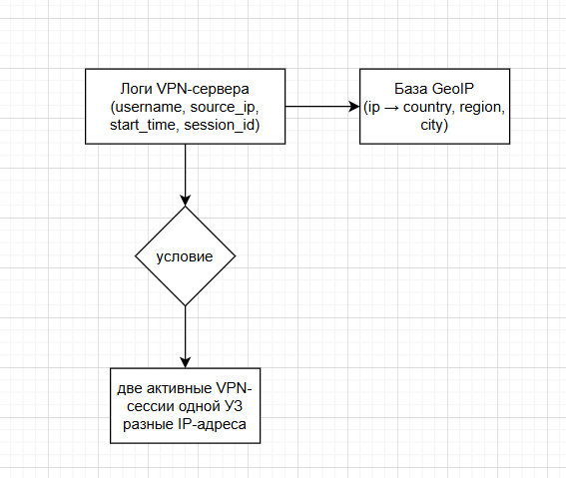
Рисунок 1 «логическая схема правила VPN, Geo IP».

Задание 2
Вы эксперт центра мониторинга событий информационной безопасности. В вашей компании решили повысить безопасность корпоративной сети и отказаться от использования протоколов FTP и Telnet.
Вам поручили отслеживать появление и использование подобных сервисов в сети компании. В вашем распоряжении есть SIEM-система и логи следующих устройств: NGFW (МСЭ нового поколения) и masscan (сканер портов). Masscan ежедневно сканирует всю корпоративную сеть на наличие открытых портов.
Чтобы выявить использование FTP и Telnet, вы решаете сделать правило на SIEM-системе.
Нужно
Разработать правило корреляции для выявления использования протоколов FTP и Telnet в корпоративной сети
Используемые источники логов
- NGFW (Next-Generation Firewall):
- события трафика (source_ip, dest_ip, dest_port, protocol, action)
- NGFW должен присылать события по попыткам подключения к 21 и 23 порту
- Masscan (ежедневное сканирование):
- обнаруженные открытые порты в сети
- фиксирует хосты, на которых открыты порты 21 или 23

Корреляционная логика
Правило должно выявлять:
- Masscan нашёл открытый порт 21 или 23 → хост подозрителен;
- NGFW увидел успешный или заблокированный трафик по FTP/Telnet к этому же хосту или от него;
- если оба события происходят в рамках окна (например, 24 часа) — формируется инцидент.

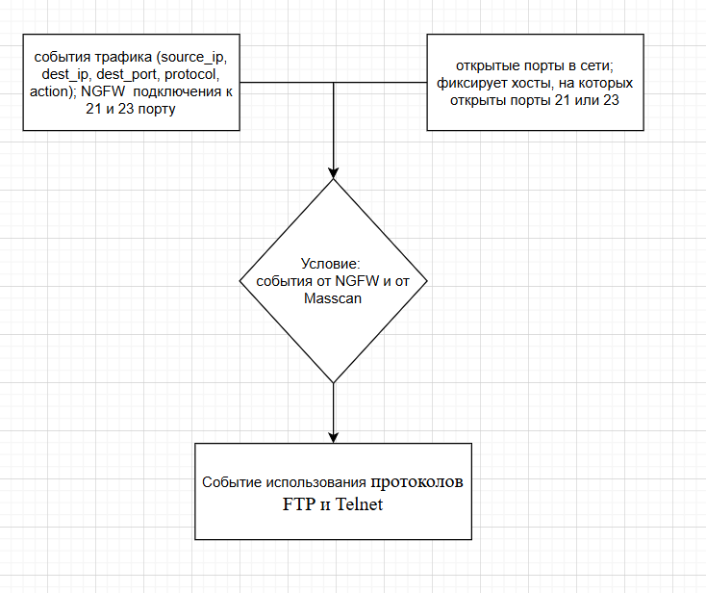
Рисунок 2 «логическая схема правила FTP, telnet».

Задание 3
Вы руководитель команды пентестеров. В команде кроме вас ещё три человека: Пётр Петров (p.petrov@test.mail), Иван Иванов (i.ivanov@test.mail), Семён Семёнов (s.semenov@test.mail).
Заказчик пентеста хочет, чтобы вы приступили к работам как можно быстрее, потому что стремится закончить до конца года, а договор подписывать не меньше месяца. Заказчик хочет, чтобы вы протестировали 2 веб-сайта (my_best_site.site и payment_system.site) и 3 внешние подсети (192.219.154.0/24, 10.234.14.0/27 и 172.20.155.0/32) и начали со следующей недели (21 ноября 2022 года).
Нужно
Составить и отправить заказчику на подписание авторизационное письмо для начала работы в указанную дату.

Кому:
Генеральному директору
__________________________________
__________________________________
(наименование организации-заказчика)

От кого:
Руководителя команды тестирования на проникновение
_______________________________________________
(Ф.И.О., должность, наименование вашей организации)

Уважаемый(ая) ____________________!
В соответствии с достигнутыми договорённостями просим Вас подтвердить разрешение на проведение работ по тестированию на проникновение (penetration testing) в инфраструктуре Вашей организации до момента заключения основного договора.
Настоящим письмом Вы:
- Авторизуете команду тестирования на проникновение
в составе:
- ______________________ — руководитель команды;
- Пётр Петров, e-mail: p.petrov@test.mail
- Иван Иванов, e-mail: i.ivanov@test.mail
- Семён Семёнов, e-mail: s.semenov@test.mail
на проведение работ по выявлению уязвимостей и моделированию атак в согласованных пределах.
- Подтверждаете перечень ресурсов, допущенных к тестированию
Веб-ресурсы:
- https://my_best_site.site
- https://payment_system.site
Сетевые диапазоны (внешние подсети):
- 192.219.154.0/24
- 10.234.14.0/27
- 172.20.155.0/32
- Подтверждаете сроки проведения работ:
- дата начала: 21 ноября 2022 года;
- предполагаемый период работ: с 21.11.2022 по ..2022 (включительно) либо до завершения всех запланированных проверок, в зависимости от того, что наступит раньше.
- Подтверждаете допустимые виды активности в рамках тестирования:
- автоматизированное и ручное сканирование указанных ресурсов на наличие уязвимостей;
- моделирование атак и попытки эксплуатации выявленных уязвимостей в объёме, необходимом для подтверждения их наличия и оценки риска;
- анализ конфигураций и типовых ошибок настройки;
- подбор аутентификационных данных (в разумных ограничениях по интенсивности, без DoS-воздействия).
При этом команда тестирования обязуется:
- не выполнять целенаправленные атаки отказа в обслуживании (DoS/DDoS);
- не производить умышленное уничтожение или модификацию данных Заказчика, за исключением минимально необходимого объёма тестовых данных, создаваемых в ходе проверки;
- незамедлительно уведомлять ответственное лицо Заказчика при обнаружении критических уязвимостей, способных привести к немедленному нарушению конфиденциальности, целостности или доступности информации.
- Назначаете ответственных лиц со стороны Заказчика для оперативного взаимодействия (уведомления об инцидентах, согласование временных окон, приостановка/возобновление работ):
- Ф.И.О.: ______________________________
- Должность: ___________________________
- Телефон: _____________________________
- E-mail: _____________________________
- Подтверждаете, что обладаете необходимыми полномочиями для предоставления указанной выше авторизации на проведение работ по тестированию на проникновение.
Просим Вас подтвердить согласие с условиями настоящего письма, подписав его и направив скан/электронную копию на адрес _________________________, либо ответным письмом с явным подтверждением авторизации.

Подтверждаю авторизацию на проведение работ по тестированию на проникновение в указанных пределах.
От организации-заказчика:

(должность, Ф.И.О., подпись, печать)
«___» _____________ 2025 г.

